Использование приёма «Море вопросов» на уроках литературы в начальной школе

Никулина В.А.,
учитель начальных классов
МАОУ гимназия №83 г. Тюмень

Современный школьник должен получить не только знания, но и уметь применять их на практике, ориентироваться в нестандартных условиях. На уроках литературы обучающийся должен уметь работать с текстом, а для этого необходимы творческий подход к решению проблем, умение задавать вопросы, обобщать, интегрировать информацию. Но, к сожалению, у учащихся мотивация к предмету снижена, что приводит к поверхностному, формальному чтению. От понимания школьниками смысла текста и от способности его накопить, заложить и осмыслить читательский опыт зависит формирование читательской грамотности. Проблема выбора эффективных методик работы с текстом является актуальной для учителей в условиях реализации федерального государственного стандарта, устанавливающего требования достижения личностных результатов обучающихся.
Российский писатель Рефат Шакир-Алиев говорил : «В том, кто любит задавать вопросы с готовым ответом, пропадает школьный учитель».
Приём «Море вопросов» в начальной школе используется мной со 2 по 4 классы обучения. Почему я начала пользоваться этим приёмом? В современном образовательном процессе мало просто «отвечать на вопросы», нужно ещё уметь их грамотно и правильно задавать. Когда дети сами задают вопросы, то это способствует лучшему усвоению учебного материала, т.к. ребенок сам является инициатором деятельности.
В начале своего пути, дети учат звуки, буквы, тренируют технику чтения и плавно переходят к обсуждению изученных произведений. Во 2 классе обучающиеся умеют систематизировать знания о прочитанном произведении, выделяют главную мысль, называют героев, учатся воспроизводить текст по плану ─ пересказывать. В этом им помогает готовый макет «Море вопросов», с помощью которого они с легкостью отвечают на поставленные им вопросы разных уровней сложности.
Особенность приёма «МОРЕ ВОПРОСОВ» заключается в обучении детей способности задавать к тексту вопросы разного уровня сложности.
Что представляет собой приём «Море вопросов»?
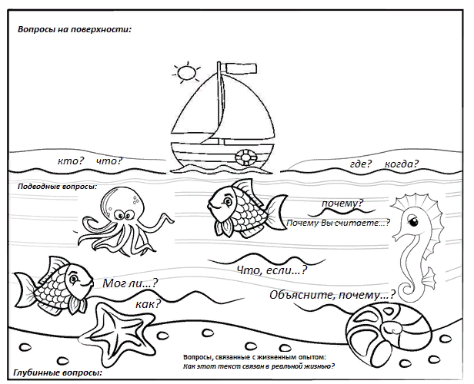
В данный приём входит три типа вопросов: поверхностные, подводные и глубинные. Каждый из них специализируется на своей сложности.
Поверхностные вопросы имеют определенную категорию вопросов и чаще всего ответ на них чётко прописан в тексте: КТО? КОГДА? ЧТО? ГДЕ?
Подводные вопросы усложняют курс работы с текстом, тем самым они требуют логического мышления, скрытого замысла автора. Чаще всего такие вопросы начинаются так: Почему Вы так считаете…? Объясните, почему…? Мог ли…?
Глубинные вопросы предполагают ориентироваться на личное восприятие прочитанного произведения, приведение примеров из жизненного опыта или раскрытие позиции читателя со своей точки зрения. Чаще всего такие вопросы начинаются так: На их месте я бы... Как текст соотносится с реальной жизнью...?
Таблица приема «Море вопросов», заполняемая детьми в ходе прочтения Г.Х.Андерсена «Русалочка».
Поверхностные вопросы | Подводные вопросы | Глубинные вопросы
Где жил морской царь? | Какая мечта была у Русалочки?  Почему Русалочка захотела стать человеком? | Смогла ли русалка жить в среде людей и не тосковать по морским просторам и своим многочисленным сестрам?
Когда можно было Русалочке всплывать на поверхность моря? | Когда Русалочка впервые увидела Принца? | Почему сказка так хорошо начинается и так грустно кончается?
Кто понравился Русалочке на корабле? | Что Русалочка отдала Ведьме, чтобы та исполнила ее желание? | Какую мысль положил сказочник Андерсен в основу своей сказки?
Куда плавала Русалочка почти каждый вечер и ночь? | Почему Принц выбрал другую Принцессу, а не Русалочку? | В каких ещё произведениях описывается любовь и самопожертвование?
Что отдала Русалочка ведьме? | Как Русалочка могла бы спасти себя? | Могут ли в нашей жизни случайно появляться русалки?

На уроках литературы в начальной школе я чаще всего использую приём «Тонкие» и «толстые» вопросы. Посредством данного приёма развиваются навыки активного восприятия информации и умение задавать вопросы разного уровня. К изучаемой теме требуется сформировать два вида вопросов:
Тонкий вопрос предполагает однозначный ответ: Кто? Что? Когда?
Толстый вопрос предполагает развёрнутый ответ: «Объясните, почему…? В чём различия…? Что, если…?».
Вопросы нужны и важны для того, чтобы познавать окружающий мир, и те, кто умеют их правильно задавать, получают гораздо больше осознанно полезной информации, чем те, кто не умеет этого делать.
Новые технологии, применяемые на уроках в начальной школе, дают возможность ребёнку работать творчески, способствуют развитию любознательности, повышают мотивацию, приносят радость, формируют у ребёнка желание учиться. Работа эта очень сложная, но очень важная, и её нужно проводить систематически.
Хороший вопрос ─ это вопрос, заданный в правильное время, имеет огромный обучающий эффект, потому что позволяет остро обозначить проблему. Он может являться мостиком к другим вопросам, которые могут возникнуть у детей. Также и ответы, и любые высказанные мнения должны вести к новым вопросам, будоража любопытство и воображение.

